长江引航中心“微创新”成果申报表

申报单位（部门） | 南通引航站 | 成果名称 | 营船港专用航道引航安全生产管理新机制 | 申报人  （可多人） | 王健、冉瑞洪
申报成  果的内  容以及  创新点 | 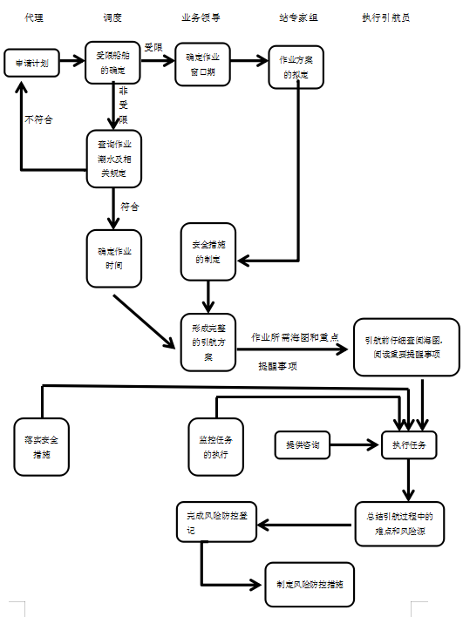  营船港专用航道安全生产面临的难题  1.由于#Y1浮—#Y2浮、王子千红航段、洪港水厂附近航段航道内水深不足，进出时营船港专用航道的重载船需乘潮进出。对于吃水超过下口水深限制的船舶，需要满足潮高才能通行，作业窗口期受限。  2.营船港专用航道下口单向交通管制，禁止船舶在下口水域会让，这也导致船舶靠离作业窗口期变得更短。  3.由于码头前沿旋回水域受限，一般选择初落水靠离泊。  面对安全管理和生产组织中的出现的新难题，南通引航站经过长期的探索，形成了一套营船港专用航道船舶引航安全管理和生产组织的新机制。  （一）优化生产组织：  1.引航计划安排时，所有进出口船舶统一测算抵达下口时间，避免出现时间冲突，船舶排班按照先出后进原则。  2.对于超过下口水深的进口受限船舶，进行潮高测算，达不到要求的，择地抛锚候潮。  （二）强化安全管理：  1.受限船舶的评估  在接到代理申请后，引航调度先确定是否为受限船舶，如果是需要上报业务领导，等待进一步确定进出时间和落实安全措施。如果为非受限船舶，则根据浒浦潮汐确定作业时间。  2.受限船舶作业时间的确定  业务领导根据受限船舶的吃水情况、相关的夜航管理规定以及当日的潮高确定作业的窗口期，选择高平潮时间进出和落水时间开航，避开船舶高峰流。由于受限船舶的作业窗口期较短，所以在制定计划时与代理沟通如果需要直靠，则需要留出足够的富余时间，同时也要做好应急预案，如遇高峰流时落实维护艇和拖轮，潮水达不到要求时落实锚地候潮。  3.受限船舶引领方案的确定  凭借姚泽炎劳模工作室团队的技术优势，组建引航专家团队，针对受限船拟定定制式的引航方案，方案包括过营船港进港航道浅点的经过最晚时间、靠离码头时的潮位最小高度、和抵达营船港专用航道下口的时间节点。  业务领导根据引航方案，制定相关的引航安全措施，如针对中集大罐码头前沿10米等深线距码头约100米，5米等深线距码头约150，受控船舶掉头水域不足的受限条件，安排技术精良的高级别引航员引领、两条大马力拖轮协离泊、落实维护艇和拖轮等措施。针对王子码头前沿水深变化频繁，在控制作业船舶吃水的基础上，安排拖轮测深、浅点标识和适当增加靠泊拖轮等措施。  4.引航安全操作注意事项的再提醒  引航计划确定后，业务领导将作业过程的重要注意事项电话告知当班引航员，将所需的海图通过钉钉的方式提前发送给执行任务的引航员，确保执行任务的引航员对作业过程中存在的风险了然于心。
申报成  果的应  用情况  以及推  广价值 | 引航作业结束后，由执行任务的引航员通过微信、电话等方式反馈作业过程中遇到的困难点，专家技术团队定期开展综合风险评估，提出相应的风控措施。业务科根据研究成果，定期更新和公示风险隐患两个清单。同时，引航专家根据研究成果，指导引航小组开展有新航行技术普适性教育，确保全体成员都能掌握。  按照营船港专用航道引航船舶安全管理新机制，2021年至今，累计完成营船港专用航道内船舶安全进出1483条，其中船长170米以上的船舶506条，吃水8.5米以上船舶32条，实现安全无事故。  继续探索完善新机制，确保生产组织顺畅，安全风险防控到位。  值得推广。
申  报  单  位  意  见 | 盖章 年 月 日
专  家  评  审  小  组  意  见 | 年 月 日

